HONOROWI CZŁONKOWIE POLSKIEGO TOWARZYSTWA TURYSTYCZNO – KRAJOZNAWCZEGO
i POLSKIEGO TOWARZYSTWA KRAJOZNAWCZEGO SPOCZYWAJĄCY NA CMENTARZACH KIELECKICH.

Edmund Massalski
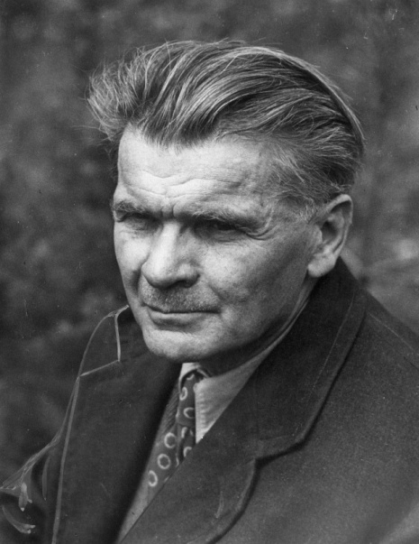Urodził się 19 listopada 1886 r. w Michałowie koło Starachowic. Uczęszczał do gimnazjum w Kielcach, skąd w 1905 r. został usunięty za udział w strajku szkolnym. W latach 1907-1911 studiował na Uniwersytecie Jagiellońskim geografię i biologię. W roku 1912 powrócił do Kielc i przez przeszło 40 lat nieprzerwanie pracował jako nauczyciel. Udzielał się także społecznie. Szczególnie dużo pracy włożył w działalność harcerską i Polskiego Towarzystwa Krajoznawczego. Był komendantem Chorągwi Harcerzy w Kielcach. W latach międzywojennych był radnym Rady Miasta, a od 1927 r. do 1934 r. był jej przewodniczącym. Publikował artykuły o tematyce krajoznawczej i turystycznej. Szczególną uwagę przywiązywał do ochrony przyrody. Należał do założycieli Świętokrzyskiego Towarzystwa Fotograficznego. W okresie okupacji brał udział w tajnym nauczaniu. Uczestniczył w zabezpieczaniu przed okupantem eksponatów Muzeum Świętokrzyskiego. Po wojnie obok pracy pedagogicznej był prezesem oddziału i okręgu PTK. W 1952 r. został dyrektorem Muzeum Świętokrzyskiego. Po powstaniu PTTK należał do czołowych działaczy tego Towarzystwa, zarówno w województwie jak i w kraju. Opublikował monografię „Obrazy roślinności Gór Świętokrzyskich” i przewodnik przyrodniczy „Góry Świętokrzyskie”. Nagrodzony był wieloma najwyższymi odznaczeniami państwowymi i organizacyjnymi m. in.: Złotą Honorową Odznaką PTTK i Medalem Aleksandra Janowskiego. W maju 1962 r. Krajowy Zjazd PTTK nadał mu godność Członka Honorowego PTTK. Zmarł w Kielcach 27 marca 1975 r. Pochowany został na Cmentarzu Nowym w kwaterze C-3. Jego imię nosi główny szlak pieszy Gór Świętokrzyskich - Kuźniaki – Gołoszyce oraz ulica w dzielnicy Ślichowice, której nazwę Rada Miejska w Kielcach nadała w 1988 r.

Władysław Kosterski-Spalski
Urodził się 13 sierpnia 1892 r. w Wytiegrze, w Rosji. 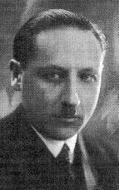Od 1910 r. w PTK pomagał Tadeuszowi Szymonowi Włoszkowi - kustoszowi Muzeum PTK w Kielcach. W okresie I wojny światowej zaciągnął się do wojska polskiego przy armii belgijskiej. Następnie dostał się do niewoli niemieckiej. Po zwolnieniu z niej wstąpił w Kielcach do Polskiej Organizacji Wojskowej gdzie prowadził szkolenie kadry dowódczej i pełnił funkcję komendanta VI Obwodu Polskiej Organizacji Wojskowej. Reprezentował w 1919 r. Oddział PTK na Walnym Zjeździe Towarzystwa. Jako radny miejski, był w 1936 r. jednym z założycieli i przewodniczącym Rady Artystyczno-Konserwatorskiej w Kielcach, stawiającej sobie za cel uporządkowanie i upiększenie miasta oraz upamiętnienie czynu legionowego. Podczas okupacji hitlerowskiej wspólnie z Edmundem Massalskim i Sylwestrem Kowalczewskim zabezpieczał zbiory Muzeum PTK. W ZWZ-AK działał jako oficer do zadań specjalnych. Po zakończeniu wojny wraz innymi działaczami reaktywował Oddział PTK w Kielcach. Był pracownikiem Muzeum Świętokrzyskiego. Zabezpieczał eksponaty oraz biblioteki muzealne i podworskie. Od 1950 r. po powstaniu PTTK pracował jako czynny przewodnik i wykładowca na kursach przewodnickich. Był jednym z inicjatorów powołania w 1956 r. Koła Przewodników Świętokrzyskich. Pełnił funkcje we władzach Zarządu Okręgu PTTK. Od 1957 r. do śmierci był przewodniczącym Okręgowej Komisji Opieki nad Zabytkami. W latach 1969-1972 był członkiem Komisji Opieki nad Zabytkami przy ZG PTTK. W 1970 r. brał udział w obradach II Kongresu Krajoznawczego w Gdańsku. Był wybitnym krajoznawcą, niestrudzonym organizatorem społecznej opieki nad zabytkami. Za swą działalność odznaczony został wieloma odznaczeniami wojskowymi i cywilnymi oraz Złotą Honorową Odznaką PTTK i Medalem A. Janowskiego. Obradujący w Warszawie, w listopadzie 1972 r. Krajowy Zjazd nadał mu godność Honorowego Członka PTTK. Opublikował kilka prac dotyczących dziejów Kielecczyzny. Zmarł 20 lipca 1973 r. w Kielcach. Pochowany został na Cmentarzu Starym, kwatera 10-C.

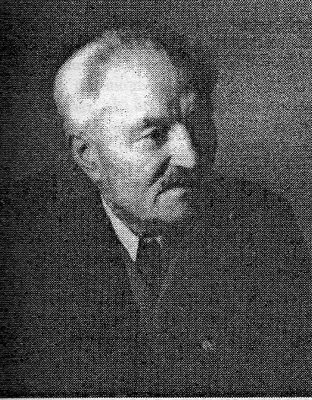Edmund Padechowicz
Urodził się 16 listopada 1890 r. w Rachwałowicach na ziemi miechowskiej. W 1911 r. wstąpił do Oddziału PTK w Kielcach. Należał do najbliższych współpracowników Tadeusza Szymona Włoszka – kustosza muzeum kieleckiego. Był długoletnim członkiem zarządu oddziału PTK pełniąc w 1913 r. funkcję sekretarza, a w 1926 r. prezesa. W okresie międzywojennym pracował jako urzędnik państwowy, m.in. był w latach 1935-1939 burmistrzem Chęcin. Z jego inicjatywy zalesiono Górę Zamkową. W latach wojny przebywał na emigracji na Węgrzech. Należał do grona działaczy, którzy reaktywowali po wojnie oddział i powołali okręg PTK w Kielcach. Po utworzeniu PTTK pełnił funkcję sekretarza Zarządu Okręgu w Kielcach. Za zasługi w działalności krajoznawczej został odznaczony m.in. Złotą Honorową Odznaką PTTK i Medalem A. Janowskiego. Na IX Zjeździe PTTK w kwietniu 1977 r. otrzymał godność Członka Honorowego PTTK. Zmarł w Kielcach 5 marca 1978 r. Spoczywa na Cmentarzu Starym, kwatera 9-B. Jest patronem szlaku pieszego Chęciny - Łagów.

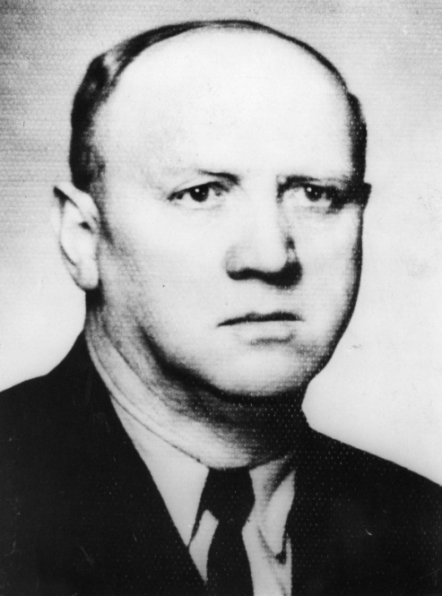Edward Wołoszyn
Urodził się 11 października 1903 r. w Kielcach. Należał do PTK od 1925 r. Związany był od najmłodszych lat z harcerstwem. W latach okupacji prowadził działalność konspiracyjną w ZWZ-AK. Pełnił funkcję komendanta konspiracyjnej Kieleckiej Chorągwi Harcerzy. W Szarych Szeregach organizował wywiad i przygotowywał starszych harcerzy do służby wojskowej. W latach 1953-1958 piastował godność prezesa Oddziału PTTK w Kielcach. W 1970 r. wziął udział w I Ogólnopolskiej Naradzie Krajoznawczej, w Gdańsku. Przez wiele lat kierował Komisją Turystyki Górskiej i Pieszej przy Zarządzie Okręgu PTTK w Kielcach. IX Krajowy Zjazd w kwietniu 1977 r. nadał mu godność Członka Honorowego PTTK. Zmarł 11 maja 1977 r. w Kielcach. Spoczywa na Cmentarzu Nowym, kwatera A-1. Jego imieniem został nazwany pieszy szlak turystyczny Cedzyna – Wąchock.

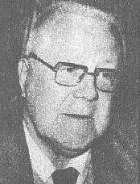Bohdan Bełdowski (1912-1988)
Urodził się 15 sierpnia 1912 r. w Stefanowie w powiecie koneckim. Był działaczem Polskiego Towarzystwa Krajoznawczego. W latach 1941-1942 ukrywał się na Wileńszczyźnie skąd przedostał się do Generalnej Guberni. Od 1943 r. był żołnierzem oddziału partyzanckiego „Świt”. Od 1947 r. był zastępcą komendanta Komendy Głównej Hufców Budowlanych „Świt”, które pracowały przy budowie domów, elektryfikacji i radiofonizacji wsi. Był honorowym prezesem Zarządu Wojewódzkiego PTTK. Był inicjatorem i głównym organizatorem „Dymarek Świętokrzyskich” w Nowej Słupi w 1967 r. Uczestniczył w II i III Kongresie Krajoznawczym w Gdańsku i Płocku. W 1980 r. został wpisany do Księgi Zasłużonych dla Województwa Kieleckiego. W 1987 r. redakcja dziennika
„Rzeczpospolita” nadała mu tytuł „Polak 87”. Był laureatem nagrody miasta Kielce i nagrody wojewody kieleckiego „Z Funduszu im. Stanisława Staszica”. XI Krajowy Zjazd PTTK w czerwcu 1985 r. nadał mu godność Członka Honorowego PTTK. Był także Członkiem Honorowym Ochotniczych Straży Pożarnych oraz Towarzystwa Przyjaciół Górnictwa Hutnictwa i Przemysłu Staropolskiego. Był odznaczony Krzyżem Oficerskim i Kawalerskim Orderu Odrodzenia Polski, złotą odznaką Zasłużony Działacz Turystyki, Złotą Honorową Odznaką PTTK. Zmarł w Kielcach 31 grudnia 1988 r. Pochowany jest na Cmentarzu Starym, kwatera 19-C.

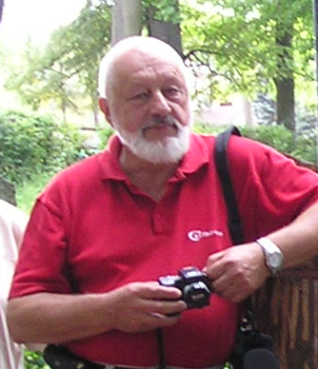Jerzy Kapuściński
Urodził się 6 listopada 1939 r. w Drugni koło Chmielnika. Pochodził z rodziny leśników. Był członkiem PTTK od 1959 r. Pełnił wiele funkcji społecznych m.in.: prezesa Zarządu Wojewódzkiego PTTK w Kielcach, przewodniczącego Komisji Kół i Oddziałów Zakładowych ZG PTTK. Od 1997 r. był członkiem Rady ds. Turystyki Osób Niepełnosprawnych ZG PTTK. Był przodownikiem turystyki pieszej i górskiej. Jako instruktor krajoznawstwa i ochrony przyrody był wykładowcą na wielu szkoleniach prowadzonych przez PTTK, Ligę Ochrony Przyrody i inne organizacje. Za popularyzację walorów regionu na łamach prasy i w Polskim Radio Kielce był odznaczony i wyróżniony m.in.: Krzyżem Kawalerskim Orderu Odrodzenia Polski, Złotą Odznaką Zasłużonego Działacza Turystyki, Złotą Honorową Odznaką PTTK. Był laureatem nagrody Marszałka Województwa Świętokrzyskiego – „Super Wędrowiec Świętokrzyski”. Na XV Krajowym Zjeździe PTTK we wrześniu 2001 r. otrzymał godność Członka Honorowego PTTK. Zmarł 6 października 2011 r. w Kielcach. Spoczywa na Cmentarzu Starym, kwatera 3-B (grób rodziny Szostakiewiczów i Gyurkovich). Jego imię nosi szlak turystyczny z Nowej Słupi na Szczytniak. Na kieleckiej Kadzielni ustawione zostały tzw. „Ławeczki Kapuścińskiego” gdzie można posłuchać jego wypowiedzi na temat tego rezerwatu.

Tadeusz Szymon Włoszek
Urodził się 22 października 1843 r. w Sędziszowie.
Szkołę powszechną i średnią ukończył w Pińczowie. Podczas powstania styczniowego jako żołnierz oddziałów Langiewicza brał udział w bitwach na Św. Krzyżu, pod Staszowem i Małogoszczem. Studia wyższe odbył na Wydziale Historyczno – Filologicznym Szkoły Głównej w Warszawie. Ukończył je w 1887 r otrzymując tytuł magistra filozofii klasycznej. W latach 1871-1885 nauczał języków klasycznych w gimnazjach warszawskich, a następnie w Mariampolu dokąd został przeniesiony przez władze carskie za tajne nauczanie języka polskiego. Pracował tam do roku 1906, kiedy odszedł na emeryturę w stopniu radcy stanu. 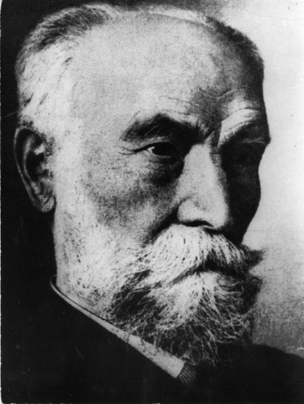Następnie przeniósł się do Kielc. Po utworzeniu w 1908 r. oddziału Polskiego Towarzystwa Krajoznawczego był jednym z inicjatorów utworzenia muzeum regionalnego, w którym przez 25 lat pełnił funkcję kustosza. W latach 1909-1933 nieprzerwanie wchodził w skład zarządu oddziału PTK w Kielcach. Organizował wycieczki w Góry Świętokrzyskie oraz prowadził działalność odczytową. Szczególnie interesował się dziejami klasztoru benedyktyńskiego na Świętym Krzyżu. W roczniku PTK „Ziemia” zamieścił rozprawę poświęconą dziejom klasztoru. Dzięki zabiegom T. Sz. Włoszka muzeum regionalne w Kielcach w okresie międzywojennym należało do najlepszych tego typu placówek w kraju. Skupił wokół siebie zespół wybitnych współpracowników m.in. Jana Czarnockiego, Jana Samsonowicza, Edmunda Massalskiego, Władysława Kosterskiego-Spalskiego, Sylwestra Kowalczewskiego. Był organizatorem wielu wystaw okolicznościowych. Za swą wszechstronną działalność udekorowany został w 1928 r. Krzyżem Oficerskim Orderu Polonia Restituta, zaś Polskie Towarzystwo Krajoznawcze nadało mu w 1929 r. godność Członka Honorowego. Zmarł w Kielcach 23 września 1933 r. Pochowany został na cmentarzu Starym, kwatera 4-B. Rada Miejska w Kielcach nadała w 1965 r. jego imię ulicy w dzielnicy Wielkopole.

INNI CZŁONKOWIE HONOROWI PTTK SPOCZYWAJĄCY
NA ZIEMI ŚWIĘTOKRZYSKIEJ

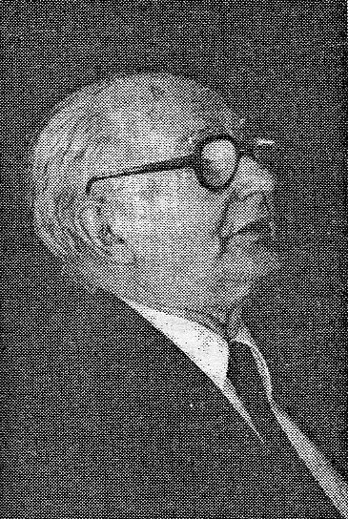Juliusz Braun
Urodził się 2 lipca 1904 r. w Dąbrowie Tarnowskiej. Od najmłodszych lat działał w harcerstwie. Po ukończeniu gimnazjum w Tarnowie studiował prawo na Uniwersytecie Jagiellońskim. Pracował w Prokuratorii Generalnej Rzeczypospolitej Polskiej i Izbie Przemysłowo-Handlowej jednocześnie prowadząc działalność naukową. Od 1928 r. był członkiem Polskiego Towarzystwa Tatrzańskiego, a od 1950 r. członkiem PTTK. W 1939 r. jako ochotnik wziął udział w wojnie obronnej. W czasie okupacji za swą działalność patriotyczną był dwukrotnie aresztowany. Prowadził tajne nauczanie. W latach powojennych był więziony przez władze komunistyczne. Z jego inicjatywy powstała Świętokrzyska Stacja Naukowa Zakładu Ochrony Przyrody PAN. W 1973 r. uzyskał tytuł profesora nadzwyczajnego. Działał w Zarządzie Okręgu PTTK w Katowicach i Kielcach. Przez kilka kadencji był wiceprezesem Komisji Krajoznawczej i Ochrony Przyrody Zarządu Głównego PTTK. Na Krajowym Zjeździe PTTK w październiku 1989 r. otrzymał godność Członka Honorowego PTTK. Był także Członkiem Honorowym Kieleckiego Towarzystwa Naukowego, Towarzystwa Wolnej Wszechnicy Polskiej, Towarzystwa Urbanistów Polskich i Ligi Ochrony Przyrody. Był odznaczony m.in.: Krzyżem Kawalerskim Orderu Odrodzenia Polski, złotą odznaką Zasłużony Działacz Turystyki, Złotą Honorową Odznaką Turystyki PTTK. Zmarł 31 maja 1990 r. w Kielcach. Pochowany został na cmentarzu parafialnym w Bolminie koło Chęcin. Jego imię nosi szlak turystyczny z Wiernej Rzeki do Chęcin.

Stanisław Jeżewski
Urodził się 30 sierpnia 1898 r. w osadzie Kobiałki na ziemi świętokrzyskiej w rodzinie o tradycjach powstańczych (1830 r. i 1863 r.). W 1922 r. ukończył Seminarium Nauczycielskie w Ostrowcu i podjął pracę pedagogiczną. Brał udział w trzech wojnach – jako saper walczył na frontach I wojny światowej, uczestniczył w wojnie 1920 r. W kampanii wrześniowej 1939 r. walczył pod Lwowem. W okresie okupacji prowadził tajne nauczanie i działalność konspiracyjną w Armii Krajowej. Był szefem referatu Prasy i Propagandy Obwodu Opatowskiego oraz redaktorem tajnych czasopism. Do PTK wstąpił w 1924 r. W roku 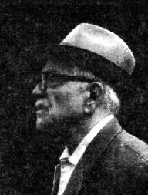1955 był inicjatorem powołania Komisji Opieki nad Zabytkami, która swoją opieką otoczyła rezerwat archeologiczny w Krzemionkach Opatowskich oraz wiele innych obiektów w rejonie Ostrowca. W wyniku jego starań powstało Muzeum Regionalne w Częstocicach, które przejęło uratowane eksponaty Muzeum PTK. Został jego honorowym kustoszem. W PTK i PTTK pełnił szereg różnych funkcji. Opublikował „Zarys historii Oddziału PTK-PTTK w Ostrowcu Świętokrzyskim” oraz „Historię Ostrowca”. Z własnej inicjatywy i funduszy oznakował żeliwnymi i kamiennymi płytami miejsca walk powstańczych z 1863 r. Na Krajowym Zjeździe PTTK w 1989 r otrzymał godność Członka Honorowego PTTK. Był odznaczony Krzyżem Kawalerskim Orderu Odrodzenia Polski, Medalem Edukacji Narodowej, Złotą Honorową Odznaka PTTK, złota odznaką „Za Opiekę nad Zabytkami”. Pośmiertnie uhonorowano go Srebrnym Krzyżem Zasługi z Mieczami. Zmarł w Ostrowcu Świętokrzyskim 2 listopada 1989 r. Został pochowany na cmentarzu przy ul. Denkowskiej. Jego imię nosi Świętokrzyski Oddział PTTK w Ostrowcu Świętokrzyskim oraz szlak turystyczny Pętkowice- Święty Krzyż.

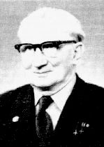Wacław Żelichowski
Urodził się 14 marca 1903 r. w Wodzisławiu Jędrzejowskim. Był ochotnikiem w wojnie 1920 r. W 1939 r., odbył kampanię w I Baonie Warszawskiej Brygady Obrony Narodowej na odcinku Płock – Puszcza Kampinoska. Podczas okupacji był w szeregach ZWZ-AK. Za działalność okupacyjną został odznaczony przez Prezydenta Rzeczypospolitej Polskiej na uchodźstwie Krzyżem Kawalerskim Orderu Odrodzenia Polski, Krzyżem Srebrnym Orderu Virtuti Militari i krzyżem Za Wolność i Niepodległość z Mieczami. Od 1959 r. był związany z oddziałem PTTK w Busku - Zdroju. Odrestaurował powstańczą mogiłę z 1863 r. w Grochowiskach. Opiekował się również zabytkami na Ponidziu. Otrzymał Złotą Honorową Odznakę PTTK i złotą odznakę „Za Opiekę nad Zabytkami”. W 1991 r XII Krajowy Zjazd PTTT nadał mu godność Członka Honorowego PTTK. Zmarł 20 stycznia 1993 r. w Busku – Zdroju i pochowany został na miejscowym cmentarzu parafialnym. W 1995 r. Zarząd Oddziału PTTK w Pińczowie podjął uchwałę o nadaniu jego imienia szlakowi turystycznemu wiodącemu z Pińczowa do Wiślicy.

Bibliografia:
Teresa i Zdzisław Sabatowie: Groby działaczy PTK i PTTK na kieleckich cmentarzach, cz. I, cz. II, Kielce 1988, 1999.
Adam Massalski, Andrzej Rembalski: Polskie Towarzystwo Krajoznawcze na Kielecczyźnie. Zarys dziejów, Kielce 1983.
Andrzej Rembalski (red): Słownik Biograficzny Krajoznawców Kielecczyzny, Kielce 2008.
Góry Świętokrzyskie. Szlak im. Juliusza Brauna, Kielce 1994.
Góry Świętokrzyskie. Szlak im. Edwarda Wołoszyna, Kielce 1993.
Góry Świętokrzyskie. Szlak im. Edmunda Padechowicza, Kielce -1994.
Góry Świętokrzyskie. Szlak im. E. Massalskiego, Kielce 1993.
Ponidzie. Szlak im. Wacława Żelichowskiego, Pińczów 1996.
„Gościniec” 3/2001.
Zdjęcia pochodzą z byłej Regionalnej Pracowni Krajoznawczej PTTK Kielce

opr. Jerzy Pabian

